KARAKTERISTIKE SEKUNDARNIH MEMORIJA RAČUNARA BAZIRANE NA REZLIČITIM TEHNOLOGIJAMA

COMPUTER SECONDARY MEMORY CHARACTERISTICS BASED ON DIFFERENT TECHNOLOGIES

Nikola Davidović¹, Slobodan Obradović¹, Borivoje Milošević²

¹ Elektrotehnički fakultet u Istočnom Sarajevu, Republika Srpska, Bosna i Hercegovina
email: nikola.davidovic@eff.unssa.rs.ba; slobo.obradovic@gmail.com
²Univerzitet UNION Nikola Tesla, Poslovni i pravni fakultet, Beograd, Srbija
email: borivojemilosevic@yahoo.com

Sažetak: U poslednjih 50 godina, magnetni HDD disk je kao glavna onlajn sistem tehnologija memorisanja podataka uspešno podržavao zahteve kapaciteta i brzine rada, međutim, nije se uspeo uhvatiti sa rastućim trendom skaliranja performansi brzine obrade podataka. Ova činjenica dovela je do poznatog uskog grla I / O operacija u računarskim sistemima, koji sve više postaje vrlo ozbilјan. S obzirom da se u računarskim sistemima zahtevaju visoke performanse, osim magnetnih diskova, aktivno su istražene nove tehnologije skladištenja podataka. Pojavlјuju se solid state uređajima (SSD) zasnovane na NAND fleš memorijama kao jedna sada već najčešće korišćenih tehnologija. U radu će biti reči o njihovim uporednim karakteristikama. Testirano je u realnom vremenu ponašanje velike baze podataka, Big Data, u uslovima upita (pisanje, brisanje, izmena podataka i pravljenje izveštaja) i pri tome uporediti performanse HDD i SSD diska i pokušati da pokažemo razlike u njihovim karakteristikama.
Abstract: In the last 50 years, the magnetic HDD disc has successfully supported capacity and performance requirements as the main online system for data storage, but it has not managed to catch up with the rising trend of scaling the performance of data processing rate. This fact led to the well-known bottleneck of I / O operations in computer systems, which is becoming an increasingly important issue. Considering the challenge of required performances, new data storage technologies have been actively explored here in addition to magnetic disk drives. NAND Flash Memory drives, based on Solid State (SSD) devices, appear as one of the most commonly used technologies now. This paper will deal with such cases. The intention is to test the real-time behavior of a large database, Big Data, in terms of query (writing, deleting, editing and reporting) and compare the performances of the HDDs and SSDs, trying to show differences in their characteristics.

Klučne riječi: HDD, SSD, kašnjenje, svojstva, slučajni pristup, čitanje, upis, brisanje, dodela memorije, BigData
Keywords: HDD, SSD, latency, properties, random access, read, write, delete, memory allocation, BigData

- UVOD

Sa rastućom potražnjom za velikim brzinama protoka podataka tokom godina, došlo je do zahteva i za znatnim povećanjem brzine čitanja / pisanja podataka na mehaničkim HDD i elektronskim SSD uređajima. Performanse SSD-a uklјučuju brže vreme učitavanja, brže slučajno čitanje/pisanje i brže sekvencijalno čitanje za veće datoteke. Ovo je dovelo do pobolјšanog korisničkog iskustva sa mogućnošću manjeg vremena čekanja pri pokretanju, učitavanju aplikacija, otvaranja velikih datoteka i opšte upotrebe. Neki SSD-ovi mogu da ostvare brzinu čitanja do 500MB/s (u zavisnosti od modela i proizvođača) i brzine pisanja do 300MB/s, a ovo se stalno povećava sa napretkom tehnologije. Neki proizvođači koriste prednost novih PCIe slotova koji se ugrađuju u moderne računare, sa povećanim propusnim opsegom. Eksponencijalni rast informacija u savremenom društvu stalno zahteva unapređenje tehnologije skladištenja kako bi se obezbedile bolјe performanse i veći kapaciteti za različite aplikacije. Performanse HDD diska u nekim slučajevima ipak pokazuju bolje karakteristike, naročito u okviru vremena za zapisivanje i izmenu podataka. Međutim, kada se radi o slučajnom pisanju na SSD disk, protok je prilično mali i svodi se na oko 30 IOPS-a, koji se javlja usled ograničenja fleš memorije kod koje se vrši brisanje-pre-pisanja (erase-before-write). Kada se SSD koristi za čuvanje tabela i indeksa baze podataka za tipično OLTP radno okruženje (On Lite Transaction Processing), obrađivanje transakcija sa SSD diskova nije bilo bolјe od polovine onog što bi dali magnetni diskovi. To se uglavnom desilo zbog nedostatka bafera za pisanje i snabdevanje fleš memorije. Tako se kod SSD diska mora uzeti u obzir latenca pisanja, za OLTP radno okruženje, jer OLTP zahteva prostor za podatke preveliki za SSD. Zbog toga se obično koristi kombinacija ova dva tpa uređaja, pa je deo drajva SSD disk za keširanje i HDD disk za čuvanje podataka.
Bez poboljšanja u tehnologiji magnetnog diska i novih načina organizacije memorije, podsistemi za skladištenje memorije na diskovima i dalјe bi doživljavali opisanu I/O krizu. To je uglavnom zato što je jedini verovatan način povećanja kapaciteta sistema za skladištenje podataka na disku, bez žrtvovanja brzine pristupa, povećanje broja ploča umesto povećanja kapaciteta pojedinačnih disk jedinica. Za razliku od toga, brzina pristupa fleš memorijske jedinice je uglavnom neosetlјiva na broj čipova koji se nalaze u uređaju. Štaviše, multikanalna arhitektura fleš memorije SSD diska može čak pobolјšati brzinu pristupa koristeći paralelizam dostupan preko povećanog broja NAND fleš čipova sadržanih u uređaju. Tako se danas uglavnom prevazilazi opisani problem uskog grla.
U OLTP sistemima i sistemima poslovne inteligencije (BI) koji kontinuirano obrađuju veliki broj malih slučajnih I/O operacija, propusni opseg procesora će biti samo mali deo funkcije za pobolјšanje rada sa ovim velikim bazama podataka. Ovo podrazumeva da će pobolјšanje performansi OLTP sistema biti ozbilјno ograničeno bez značajnog pobolјšanja u I/O protoku. Takav protok, za sada, mogu obezbediti samo SSD diskovi.
U poređenju sa konvencionalnim HDD magnetnim uređajima za skladištenje, SSD-ovi NAND-a mogu pobolјšati latentnost pristupa za jedan do dva reda veličine. Iako se njihov kapacitet i dalјe nalazi u opsegu ispod kapaciteta magnetnh diskova, SSD-ovi su danas već povećani na stotine gigabajta. Ovaj veliki kapacitet omogućava upotrebu SSD diskova u širokom opsegu tako da fleš SSD postaju glavna komponenta za skladištenje u različitim sistemima opšte namene. Ttabela 1 prikazuje neke osnovne uporedne karakteristike SSD i HDD diska [1],[2],[3].
Tabela 1. Osnovne uporedne karakteristike SSD i HDD diskova
Atribut | SSD (Solid State Drive) | HDD (Hard Disk Drive)
Snaga / Baterija | Troši manje energije, 2 – 3 W, što rezultira u +30 minutnoj dopuni baterije | Troši više energije, 6 – 7 W i stoga je potrošnja betarije veća
Cena | Skupo, otprilike $0.20 po gigabajtu (bazirano na 1TB drajvu) | Samo oko $0.03 po gigabajtu, vrlo jeftino (bazirano na 4TB modelu)
Kapacitet | Tipično ne veći od 1TB za notebook računare; 4TB maksimalno za desktop. | Tipično oko 500GB i 2TB maksimalno za notebook; 10TB maksimalno za desktop.
Pokretanje operativnog sistema - vreme | Srednja vrednost je oko 10-13 sekundi | Oko 30-40 sekundi
Šumovi | Pošto nema pokretnih elemenata - bešumni | Može se čuti okretanje motora diska i skakanje glave
Vibracije | Pošto nema pokretnih elemenata – nema vibracija | Okretanje ploča može izazvati vibracije i rezonancu
Temperatura | manja snaga i solidna konfiguracija podrazumeva manje zagrevanje | HDD ne produkuje mnogo toplote, ali se svakako vise zagreva od SSD
Stepen greške | Srednje vreme izmedju greške iznosi 2.0 miliona časova | Srednje vreme izmedju greške iznosi 1.5 milion časova
Kopiranje fajlova / Brzina zapisa | Generalno oko 200 MB/s i preko 550 MB/s | Brzina može biti od 50 do 120MB /s
Enkripcija | Full Disk Encryption (FDE) je podržana na nekim modelima | Full Disk Encryption (FDE) je podržana na nekim modelima
Brzina otvaranja fajlova | Preko 30% brže od HDD | Sporije nego SSD
Efekti magnetizma | Svaki SSD je oslobodjen svakog efekta magnetizma | Magnetizam može izbrisati podatke

Na osnovu dosadašnjih istraživanja, uporedna tabela pokazuje glavnu razliku vremena pristupa, neprekidnog čitanja i ostalih uporednih performansi za uporedjenje SSD i HDD diska. Tabela 2 prikazuje razlike osnovnih karakteristika SSD i HDD uređaja.

Tabela 2 Razlike karakteristika SSD i HDD diska.
Opcije | SSD | HDD
Tipično vreme pristupa | 0.5 ms | 11 ms
Sekvencijalno čitanje | 100 Mb/s | 70 Mb/s
Udar - rukovanje | 1500 g | 300 g
Radna temperatura | 0 – 100⁰C | 0 –60⁰C

Znači, glavna prednost HDD-a je u tome što je sposoban da skladišti dosta podataka u odnosu na svoju cenu. Ovih dana, 1 Terabajt (1.024 gigabajta) disk memorije za skladištenje nije neuobičajeno za čvrsti disk laptopa, dok gustina pakovanja nastavlјa da raste. Međutim, trošak po gigabajtu je teško izračunati jer postoji toliko klasa za razmatranje, ali se sa dosta sigurnosti može reći da su svi HDD-i znatno jeftiniji od SSD-ova. za sada se ne zna šta će doneti napredak u tehnologiji u budućnosti.
Dve najčešće tačke gde se SSD-ovi razlikuju od HDD diskova su:
1. SSD-ovi nemaju vreme za traženje (seek time, potrebno HDD uređaju da pozicionira magnetnu glavu na željni cilindar), tako da su slučajni pristup i sekvencijalni pristup vrlo bliski, mada i dalјe prate veličinu bloka ako je broj slučajnih pristupa mali;
2. SSD-ovi moraju da izbrišu blok pre nego što ga upišu. FTL (Flash Translation Layer) radi na nivelisanju, tako da se ovo neće izršiti dok se ne "popuni" disk jedinica, ili će eventualno na kraju pronaći kolekcija smeća na drajvu i videti ogroman pad performanse jer kroz operaciju brisanja zapisujemo aktualni blok.

- UPOREDJIVANJE KARAKTERISTIKA SSD I HDD DISKA UZ PRIMENU RAZLIČITIH TEHNOLOGIJA

  - ATTO Disk Benchmark

ATTO Disk Benchmark [1],[2],[3] je komercijalni alat koji se primenjuje za standardnu procenu performansi HDD-a i SSD-a pokretanjem temelјnih testova kako bi se utvrdile brzine čitanja i pisanja. ATTO Disk Benchmark je softversko rešenje dizajnirano da nam pomogne da izmerimo performanse našeg sistema, tako što ćemo pokrenuti niz testova za određivanje brzine čvrstog diska.
ATTO Disk Benchmark je popularan prenosni alat koji koriste mnoge veb lokacije za pregledavanje hardvera, a takođe je preporučlјiv od strane proizvođača kao što je Corsair da izvršava testove brzine i na SSD diskovima. Svi testovi su sekvencijalni i predvidjeni su za operacije čitanja i pisanja koristeći veličinu bloka od 512 bajta do 8MB i sa veličinom test fajla između 64KB i 2GB.
Setovanja se vrše iz padajućih menija. Dopuštanjem I/O i izabiranjem opcije I/O Overlapped, aplikacija će dati rezultate bilo kog sistemskog keširanja. Rezultati se mogu sačuvati i ponovo učitati kasnije. Skoro svi rezultati koje možemo pronaći u menijima dobijaju se pomoću podrazumevanih postavki iz menija, slika 1.
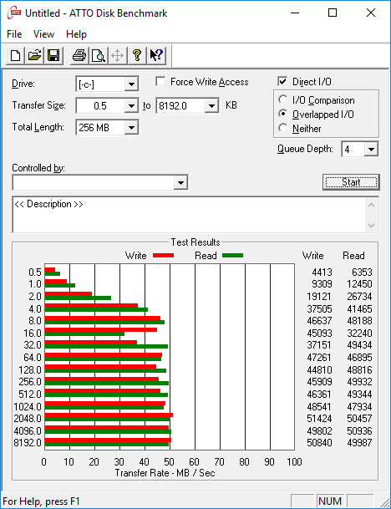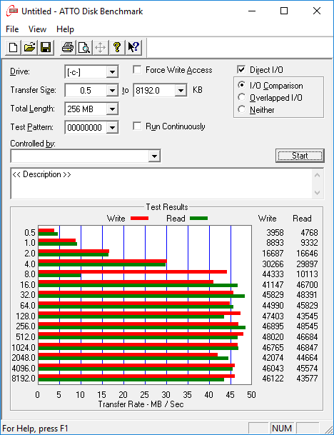
  - Prozori ATTO Disk Benchmark

Direktni I/O: Ako je ova opcija čekirana, I/O datoteka na test drive-u se vrši bez sistemskog baferovanja ili keširanja. Kombinovanje ove opcije sa I/O Overlapped možemo odrediti maksimalnu asinhronu performansu.
Karakteristike: Veličina transfera od 512KB do 8M; Veličina transfer fajla 64KB to 2GB; Podrška za preklapanje I/O; Podrška ua razlićite dubine upita; Uporedjivanje I/O funkcija sa velikim brojem test obrazaca; Kontinualno testiranje u vremenskom modu; Ne-destruktivan na performanse formatiranih drajvova.
Za razliku od većih, manji blokovi podataka su uvek teži kod operacije kopiranja i zapisivanja. Za 500 kilobajta/s može se reći da je protok podataka spor, ali moramo znati da je SSD vrlo brz disk kod koga ipak postoji trend da je zapisivanje podataka na njega sporije nego čitanje, slika 2.

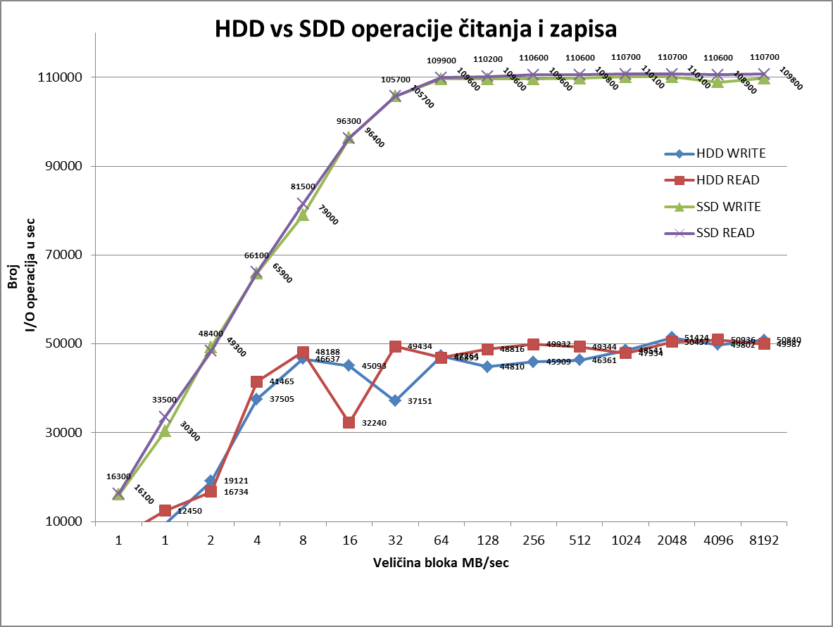
  - Rezultati testiranja pomoću ATTO Disk Benchmark_а

Rezultati testa pokazuju, da povećanjem veličine bloka preko 4Mb postoji značajna razlika u korst SSD diska, kada se broj U/I operacija drastično povećava.
  - ANALIZA PREKO MATLAB SKRIPTA ZA KREIRANJE MALE TABELE, ZAPIS PODATAKA U TABELU I NJENO ČITANJE

U ovom delu rada projektovana je tabela baze podataka koja se sastoji od malog broja slogova (n-torki) [4],[5],[6]. Skript za formiranje tabele, njenu inicijalizaciju, punjenje i prikazivanje izvršavaće se u oba slučaja i kada je tabela smeštena na HDD i kada je zapamćena na SSD disku. Vremena procesora i operativne memorije u ovom slučaju su ista. Sve razlike koje bi mogle nastati su isključivo posledica raličitih karakteristika sekundarnih memorija, odnosno HDD i SSD uređaja. Potrebno je dokazati lemu:
Mala količina podataka zapisana na HDD disku brže se obradjuje od one koja se nalazi na SSD disku.
Obradom podataka Big Data, stanje je obrnuto. Ovo je osnovna lema rada. Kreiraćemo u komandnom prozoru MATLAB-a tabelu baze podataka sa malim brojem slogova (slika 3):

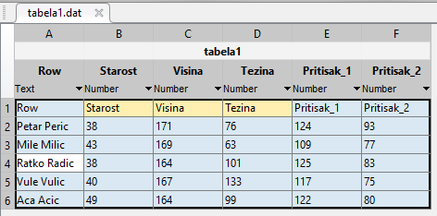
  - Prikaz tabele iz baze podataka

Matlab funkcija test1.m se izvršava u komandnom prozoru i vrši zapisivanje i čitanje tabele na svaki poseban disk (SSD i HDD), naravno uz kontrolu vremena izvršenja ovih operacija.

%kreiranje tabele funkcijom test1
tic
ImeIPrezime = {'Petar Peric';'Mile Milic';'Ratko Radic';'Vule Vulic';'Aca Acic'};
Starost = [38;43;38;40;49];
Visina = [171;169;164;167;164];
Tezina = [76;63;101;133;99];
Pritisak = [124 93; 109 77; 125 83; 117 75; 122 80];
T = table(Starost, Visina, Tezina, Pritisak,...
'RowNames', ImeIPrezime)
%Zapis podataka u tabelu, T, tekst razdvojen zarezima, a nazvana je tabela1.dat.
writetable(T,'tabela1.dat','WriteRowNames',true)

%Citanje i prikaz tabele, T, tekst razdvojen zarezima, zove se tabela1.dat.
myTable = readtable('tabela1.dat')
toc

Ovaj script vrši formiranje tabele, njenu inicijalizaciju, punjenje, zapis na HDD disk i čitanje sa HDD diska. Posmatraćemo veličinu Elapsed time koja predstavlja ukupno utrošeno vreme obrade.
Elapsed time is 0.565582 seconds !!!!!!!!!!
Skript se pamti i na tekućem direktorijumu SSD diska i izvršava. Odnosno, vrši se formiranje tabele, njena inicijalizacija, punjenje, zapis na SSD disk i čitanje sa SSD diska.
Elapsed time is 0.922070 seconds. !!!!!!!!!!
Kao što se može videti, za obradu podataka koji nisu veliki, HDD prikazuje bolje performance, jer je ukupno utrošeno vreme 40% kraće nego kod SSD uređaja..

  - ALOKACIJA MEMORIJE

Programske petlјe povećavaju veličinu struktura podataka koji se memorišu u radnoj memoriji, svaki put kada se prolazi kroz petlјu i negativno utiču na performanse i upotrebu memorije. Prilikom definisanja skalarnih promenljivih ili nizova, memorija se zauzima statički kada sve potrebe za memorijom moraju biti poznate unapred, pre prevodjenja izvornog programa. Dodeljuje se (alocira) najčešće više prostora nego što je potrebno i prostor se zauzima u statičkoj zoni memorije. Bilo kakva izmena kapaciteta zahteva ponovno prevodjenje programa. Podaci se kreiraju statički prilikom pokretanja programa i ostaju u memoriji do kraja njegovog izvršavanja.
U većini realnih aplikacija, u trenutku pisanja programa nije moguće precizno predvideti memorijske zahteve programa. Naime, memorijski zahtevi zavise od interakcije sa korisnikom i tek u fazi izvršavanja programa korisnik svojim akcijama implicitno odreduje potrebne memorijske zahteve (na primer, koliko elemenata nekog niza će biti korišćeno). U nekim slučajevima, moguće je predvideti neko gornje ograničenje, ali ni to nije uvek zadovoljavajuće. Ukoliko je ograničenje premalo, program nije u stanju da obraduje veće ulaze, a ukoliko je preveliko, program zauzima više memorije nego što mu je stvarno potrebno.
Rešenje je dinamička alokacija memorije koja se organizuje u vreme izvršavanja programa. Broj i veličinu podataka ne moramo znati unpared jer se memorija alocira u dinamičkoj zoni memorije (eng. heap). Podacima u dinamičkoj zoni memorije se pristupa preko pokazivača–pointera a ograničenje je samo ukupan raspoloživ memorijski prostor u sistemu.
Rezultate koje ćemo dobiti testiraćemo preko programa MATLAB a skript će biti isti kao u prethodnom slučaju, sa organizacijom iste tabele baze podataka, ali sada sa podacima koji se alociraju.
To pokazujemo prvo prostim primerom. Serija ponovlјenih promena veličine niza često zahteva da MATLAB provede više vremena u potrazi za većim susednim blokovima memorije, a zatim pomera niz u te blokove. Često možemo pobolјšati vreme izvršavanja koda prealociranjem maksimalne količine prostora potrebnog za niz. Sledeći kod pokazuje količinu vremena potrebnog za kreiranje skalarne promenljive k, a zatim za postepeno povećanje vrednosti k u petlјi.
Kada se memorija alocira na maksimalnu procenjenu veličinu skupa podataka, možemo čuvati svoje podatke u nizu onako kako nam je potrebno, svaki put prilikom dodavanja postojećih podataka. Ovaj primer prealocira malo polje podataka funkcijom alokacija_test1, koja kao i u prethodnom slučaju formira tabelu sa već opisanim podacima, a zatim čita blokove podataka iz datoteke tabela1.dat u niz sve dok ne dođe do kraja datoteke i prikazuje ih:
% alokacija_test1 sa HDD diska
tic
blocksize = 1000;
maxrows = 10; cols = 10;
rp = 1; % row pointer
% allocate A to its maximum possible size
A = zeros(maxrows, cols);
% Open the data file, saving the file pointer.
fid = fopen('tabela1.dat', 'r');
while true
% Čitanje from file into a cell array. Stop at EOF.
block = textscan(fid, '%n', blocksize*cols);
if isempty(block{1}) break, end;
% Convert cell array to matrix, reshape, place into A.
A(rp:rp+blocksize-1, 1:cols) = reshape(cell2mat(block), blocksize, cols);
% Process the data in A.
evaluate_stats(A); % User-defined function
% Update row pointer
rp = rp + blocksize;
end
myTable = readtable('tabela1.dat');
toc
Izlaz, odnosno rezltat testa, je merenje utrošenog vremena pomoću softverskog alata ATTO Disk Benchmark.
Ukupno utrošeno vreme za alokacija_test1 sa HDD diska:
Elapsed time is 0.056555 seconds.
Ukupno utrošeno vreme za alokacija_test1sa SSD diska:
Elapsed time is 0.077331 seconds.

Kao što se može videti, alokacijom memorije sa znatno smanjuje vreme obrade podataka, ali i dalje, za malu količinu podataka HDD disk ima prednost, slika 4.

  - Statička u odnosu na dinamičku alokaciju

Kao što se sa slike 4 može videti, dinamičkom alokacijom memorije smanjujemo vreme obrade podataka za čitav red veličine. Statičkom alokacijom zauzima se vise mesta u operativnoj memoriji, zahteva se veće procesorsko vreme što prouzrokuje usporenje obrade podataka

2.2.1 ALOKACIJA MEMORIJE ZA BIG DATA BAZU

U ovom slučaju izvršićemo alokaciju memorije za tabelu baze podataka Internacionalni_Mon_Fond_S.xlsx koja ima 100000 x 6 slogova i 58.212.770 Bajtova. Podaci se sa tabele prvo importuju u MATLAB okruženje, alocira memorija za njihov zapis i prvo pamte kao tabela na HDD disku. Ista tabela se zatim beleži na SSD disk i ispituju vremena zapisivanja i čitanja određenih atributa. Test treba sa dokaže napred postavljene leme. Uporedićemo vremena odziva baze kada podaci u memoriji ove Big Data tabele nisu alocirani sa istom Big Data tabelom u kojoj je izvršena alokacija memorije [7], [8], [9], [10]. Sledi script:
>> %% Importovanje podataka sa EXCEL spreadsheet_a
tic
% Workbook: C:\Users\BORA\Desktop\Nikola Davidovic ETF IS\DISK TEST\MATLAB funkcije\UNdata_Internacionalni_Mon_Fond.xlsx
% Worksheet: UNdata_Export_20180427_11040231
%
% Auto-generated by MATLAB on 2018/04/27 16:15:12
%% Importovanje podataka
[~, ~, raw] = xlsread('C:\Users\BORA\Desktop\Nikola Davidovic ETF IS\DISK TEST\MATLAB funkcije\Internacionalni_Mon_Fond_S.xlsx','UNdata_Export_20180427_11040231','A2:F100001');
raw(cellfun(@(x) ~isempty(x) && isnumeric(x) && isnan(x),raw)) = {''};
stringVectors = string(raw(:,[1,2,4,5]));
stringVectors(ismissing(stringVectors)) = '';
raw = raw(:,[3,6]);
%% Zamena praznih ćelija NaN
R = cellfun(@(x) isempty(x) || (ischar(x) && all(x==' ')),raw);
raw(R) = {NaN};
%% Kreiranje izlazne promenljive
data = reshape([raw{:}],size(raw));
%% Kreiranje tabele
Internacionalni_Mon_Fond_S.xlsx = table;
%% Alokacija importovanog polja u polja promenljivih organizovanih po kolonama
UNdataInternacionalniMonFond.ID = stringVectors(:,1);
UNdataInternacionalniMonFond.Zemlja = categorical(stringVectors(:,2));
UNdataInternacionalniMonFond.Godina = data(:,1);
UNdataInternacionalniMonFond.OpisTransakcije = stringVectors(:,3);
UNdataInternacionalniMonFond.Valuta = categorical(stringVectors(:,4));
UNdataInternacionalniMonFond.Vrednost = data(:,2);
%% Brisanje nepotrebnih promenljivih
clearvars data raw stringVectors R;
toc

Ukupna utrošena vremena izvršenja ovog programa na računaru sa magnetnim diskom (HDD) I sa poluprovodničkim uređajem (SSD) su:
HDD Elapsed time is 12.471812 seconds.
SSD Elapsed time is 13.528734 seconds.
Kao rezultat na sekuntarnim memorijama nastaje tabela baze podataka koja izgleda kao što je prikazano na slici 5:

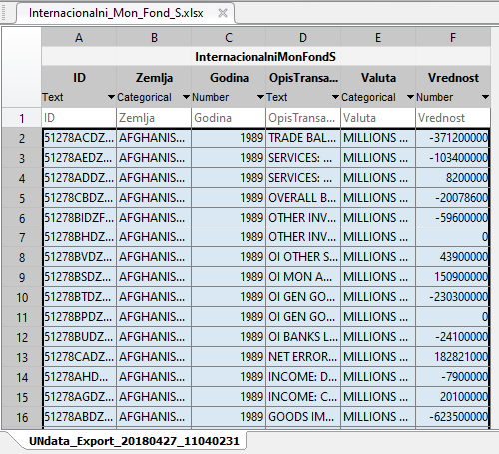
  - Kreirana tabela na sekundarnoj memoriji (HDD i SSD)

Čitanje kompletne tabele od 100000 slogova iste baze podataka sa HDD i SDD diska daje sledeće rezultate:
tic
THDD=readtable('Internacionalni_Mon_Fond_S.xlsx')
toc
Elapsed HDD time is 32.774043 seconds.

tic
TSSD=readtable('Internacionalni_Mon_Fond_S.xlsx')
toc
Elapsed SSD time is 30.869936 seconds.

Znači, za velike baze podataka, SSD disk pokazuje znatno bolje performanse kod čitanja podataka. Zapisivanje učitane tabele Big Data u novu tabelu na HDD disk i SSD disk dobija se izvršavanjem sledećeg skripta:
tic
writetable(T,'Zapis_T_u_Novu_Tabelu.txt');
toc

Elapsed HDD time is 3.971031 seconds.
Elapsed SSD time is 17.243499 seconds.
Ukupno utrošeno vreme kod SSD uređaja je više od 4 puta veće nego kod HDD diska, što naravno dokazuje tvrdnju iznetu u navedenoj lemi (slika 6).

  - Zapis i čitanje BigData

Kao što vidimo sa slike 6, sekvencijalni zapis i čitanje tabele zahteva približno isto vreme obrade kod HDD i SDD diska. Međutim, HDD disk može biti fragmentiran a SSD disk ne, pa onda ova razlika postaje značajna. Razlika je oko 2sec, ali za samo jedan zapis i čitanje. Pošto se kod baza podataka konkurentni upiti u bazu izvršavaju nekoliko hiljada puta, onda je prednost SSD diska očigledna.
Za izvršavanje upita u Bid Data tabelu koji pronalazi ime zemlje u kojoj vrednost bruto proizvoda prelazi 10e+11 dolara dobijamo:
tic
rows = T.Vrednost>=10e+11;
vars = {'Zemlja','Vrednost'};
T3 = T(rows,vars)
Toc

HDD Elapsed time is 0.061569 seconds.
SSD Elapsed time is 0.068198 seconds.

Može se videti da je izvršavanje upita u bazi podataka kada se radi sa velikim podacima korišćenjem sekundarne memorije i jedne i druge tehnologije skoro podjednako, slika 7.
Za SSD uređaje brzina je očekivana i zasniva se na činjenici da je to memorija sa slučajnim pristupom, pa je vreme pristupa bilo kom podatku nezavisno od njegove lokacije niti od prethodne lokacije kojoj je pristupano.
Za HDD diskove ovako velika brzina pristupa (čitanja) zasniva se na činjenici da se veliki podaci smeštaju na uzastopne blokove na istom cilindru. U tom slučaju, izostaje uticaj vremena pozicioniranja glave (jer se ona na istom cilindru ne pomera radijalno). Tada je praktično brzina prenosa zavisna samo od rotacione brzine (koja je kod modernih diskova veća od 15000 rpm) i veličine bloka.

  - Izvršavanje upita BigData

Slika 7 pokazuje da je vreme izvršavanja upita koji obradjuje manju količinu podataka kod HDD diska kraće, ali je zato i vreme izvršavanja upita za čitanje proizvoljnih 1000 redova (značajno veća količina podataka za obradu) kod SSD diska znatno manje.
Ovo je posledica činjenice da je vreme pristupa kod SSD uređaja uvek isto (memorija sa slučajnim pristupom, Random Access Memory). Ukupno vreme se linearno povećava sa povećanjem broja podataka (stranica) koji se čitaju.
Kod HDD se veliki broj podataka ne može smestiti na uzastopne blokove na istom cilindru pa se upisno/čitajuća glava mora radjalno pomerati. Čak i da su stranive na istom cilindru pri čitanju narednog bloka podataka javlja se uticaj rotacionog kašnjenja.

  - DATASTORE TEHNOLOGIJA ORGANIZACIJE PODATAKA

Ova tahnologija se koristi kod big Data sistema poslovne inteligencije u vidu INMEMORY sistema, kada se podaci zapisuju po kolonama uz primenu metadata organizacije. Glavna prednost InMemory tehnologije je upravo u ubrzanju izvršavanja transakcija sa bazom, visokom pouzdanošću, integritetom i tačnošću podataka, konkurencijom da se više korisnički pristup izvodi u realnom vremenu.
Organizacija datastore na HDD i SSD disku, koja se sastoji u zapisivanju i čitanju male tabele opisane na početku, daje sledeće rezultate:
tic
%kreiranje tabele baze podataka
ImeIPrezime = {'Petar Peric';'Mile Milic';'Ratko Radic';'Vule Vulic';'Aca Acic'};
Starost = [38;43;38;40;49];
Visina = [171;169;164;167;164];
Tezina = [76;63;101;133;99];
Pritisak = [124 93; 109 77; 125 83; 117 75; 122 80];
%Inicijalizacija tabele
T = table(Starost, Visina, Tezina, Pritisak,...
'RowNames', ImeIPrezime)
%Zapis podataka u tabelu, T, tekst razdvojen zarezima, a nazvana je tabela1.dsv.
writetable(T,'tabela1.csv','WriteRowNames',true)
%Organizacija datastore sledi skriptom:
ds = tabularTextDatastore('tabela1.csv')
ds.readSize='file';
%Citanje podataka iz datastore
T=readall(ds);
data = preview(ds)
toc

Elapsed HDD time is 0.501663 seconds
Elapsed SSD time is 0.765169 seconds.
HDD Elapsed time kada se datoteka od 100000 slogova nalazi na HDD disku a čitaju samo 3 kolone je: 2.746191 sekundi.
SSD Elapsed time kada se datoteka od 100000 slogova nalazi na SSD disku a čitaju samo 3 kolone je : 2.179929 sekundi.
Proverićemo šta se dešava sa vremenom ako se izvrši upit u Big Data bazu airlinesmall.csv za izvršavanje upita koji čita prvi red baze 1000 puta po celom slogu ( hiljadu serijskih upita ).

tic
%Čitanje Data in TabularTextDatastore
%Create a datastore from the sample file, airlinesmall.csv, which contains tabular data.
ds = tabularTextDatastore('airlinesmall.csv','TreatAsMissing','NA','MissingValue',0);
ds.ReadSize = 1;
for v = 1:1000
T = read(ds) ;
end
toc

HDD Elapsed time is 11.649405 seconds.
SSD Elapsed time is 11.421034 seconds.

Slika 8 dokazuje pretpostavku da je zapis i čitanje malih baza podataka sporije na SSD disku jer je kod njega operacija pisanja duža nego kod HDD diska. Ali, kada se radi o ogromnom broju podataka baze, prednost se u ovom slučaju pripisuje performansama SSD diska.

  - Vremena izvršavanja BigData

Međutim, ne treba zaboraviti da ovakva organizacija podataka omogućava trenutno izvršavanje transakcija, pogotovo u distribuiranim sistemima, organizovanje 3D upita u bazu, pa tako predstavlja najbolje rešenje za sve sisteme poslovne inteligancije.

ZAKLJUČAK

Sistemi baze podataka, njihova arhitektura i algoritmi određeni su izvođenjem IO operacija i performansama uredjaja za njihovo skladištenje. Za razliku od tvrdih diskova (HDD), čvrsti diskovi (SSD) pokazuju bitno različite karakteristike: visok proizvoljni i sekvencijalni protok podataka, nisku latenciju i potrošnju energije. Protok podataka kod SSD diska je asimetričan za razliku od HDD disk, tj. čitanja su znatno brža od pisanja. Slučajno pisanje dovodi do niskih performansi, koje se takođe degradiraju tokom vremena. Ovo je rezultat unutrašnje organizacije NAND memorije koja se sastoji se od dve vrste struktura: stranica i blokova. Stranica je tipična jedinica za čitanje i pisanje. Stranice su grupisane u blokove a čitanja i pisanja se izvode na nivou stranice, dok se brisanja izvode na nivou bloka. Pre obavljanja pisanja, celi blok koji sadrži stranicu mora biti izbrisan, što je dugotrajna operacija - pa je zbog toga protok podataka sa ovog diska asimetričan. Zato su performanse čitanja značajno bolje od performansi pisanja čak do jednog reda veličine. Flash SSD-ovi, nisu samo brza alternativa HDD-ovima jer sama njihova zamena ne daje optimalne performanse. Stoga, kako bi se postigle uravnotežene performanse, slučajni zapisi bi se trebali izbegavati i koristiti sve prednosti slučajnog čitanja. Ali, kako je u radu pokazano, za velike količine podataka su svakako u prednosti. U skupu baza podataka, kada se baza nalazi na serveru ili u klasteru, SSD diskovi uvode latenciju nekoliko desetina puta manju nego kod HDD diska, latenciju koja se odnosi na čitanje i pisanje 99% svih postavljenih upita i zahteva. Jedan potencijalni nedostatak SSD_a je da zahteva više nodova u klasterima baze na temelju količine podataka koje smeštamo na njega. U praksi, ipak, trebaće nam ti dodatni nodovi tako da klasteri mogu pratiti dolazni promet, a ne samo kako bi podržali tu zahtevanu količinu podataka.
Zbog svojih rotirajućih površina, hard diskovi najbolje funkcionišu sa većim datotekama (10TB) koje su zapamćene u kontinualnim blokovima. Na taj način, pogonska glava može započeti i završiti čitanje u jednom kontinuiranom pokretu. Kad se tvrdi diskovi počnu puniti, velike se datoteke mogu raspršiti po disku, uzrokujući da pogon usporava zbog onoga što se zove fragmentacija. Iako su algoritmi za čitanje / pisanje poboljšani do tačke kada je taj učinak minimiziran, tvrdi diskovi i dalje mogu biti fragmentisani. SSD-ovi ne mogu jer nedostatak fizičke glave za čitanje znači da se podaci mogu memorisati bilo gde. Dakle, SSD-ovi su inherentno brži. Protok podataka kod HDD-a je mnogo ograničeniji nego kod SSD_a. Čitanje pojedinačnog reda sa HDD-a je vrlo sporo. Zbog vremena traženja (seek time), HDD podržava samo 5% čitanja QPS (upita u sekundi - Queries Per Second) u odnosu na SSD disk. Međutim, velikii višestruki upiti po slučajnim redovima baze prikazuju u ovom slučaju vrlo slične karakteristike. U klasteru koji koristi memoriju tvrdog diska, lako je dostignuti maksimalni protok pre nego što CPU potrošnja poraste na 100%. Da bi tu propusnost povećali, moramo dodati još nodova u mrežu, ali naravno trošak dodatnih nodova može jednostavno premašiti uštedu upotrebom HDD diska za memorisanje baze. Primena SSD diska nema ovo ograničenje jer nudi mnogo veći protok po nodu. Ovo se može rešiti korišćenjem mešovitog diska Hybrid Drives i Dual-Drive sistemima, kod kojih bi SSD predstavljao bafer (keš) za često korišćene fajlove, za operativni sistem, aplikacije i oporavak sistema, a HDD disk za skladištenje podataka.
Na primer, ako nameravamo smestiti veliku bazu podataka (Big Data) na server i na veliki broj nodova u mreži, a zatim upotrebiti te podatke za generisanje dnevnih upita, uštede troškova korišćenjem tvrdog diska mogu opravdati kompenzaciju performansi. Sa druge strane, ako nameravamo koristiti podatke za prikaz u realnom vremenu, verovatno ne bi imalo smisla upotrebljavati HDD tvrdi disk, čitanje bi bilo češće u ovom slučaju, pa bi ono bilo mnogo sporije sa HDD diska. Međutim, to su zahtevi koje postavljaju sistemi poslovne inteligencije jer podaci u svakom trenutku moraju biti vidljivi (just in time).

LITERATURA

- ATTO Disk Benchmark, https://www.atto.com/disk-benchmark/
- KOPYTOV, A. SysBench: a system performance benchmark 0.5.
- Ahmad IZZAT Alsalibi, Stoica, R., M. Athanassoulis, R. Johnson, and A. Ailamaki. Evaluating and repairing write performance on flash devices. In Proceedings of the Fifth International Workshop on Data
- Chen, F., Koufaty, D. A., Zhang, X. Understanding intrinsic characteristics and system implications of flash memory based solid state drives. In Proc. of SIGMETRICS '09 Seattle
- Jianbin Nie, Control Design and Implementation of Hard Disk Drive Servos, Engineering-Mechanical Engineering, University of California, Berkeley, 2011.
- Steven Hetzler, Measuring Reliability in SSD Storage Systems, Flash Memory Summit 2014
- Database Toolbox, User’s Guide Version 2.1, COPYRIGHT 1998 - 2000 by The MathWorks, Inc.
- S.-W. Lee, B. Moon, C. Park, J.-M. Kim, and S.-W. Kim. A case for flash memory SSD in enterprise database applications. In SIGMOD, 2008.
- Hyojun Kim , Ioannis Koltsidas _ Nikolas Ioannou , Sangeetha Seshadri ,Paul Muench, Clement L Dickey, Lawrence Chiu , How could a flash cache degrade database performance rather than improve it? Lessons to be learnt from multi-tiered storage, # IBM Research - Almaden, _ IBM Research – Zurich
- Dmitrij Martynenko, Big Data Analytics with MATLAB, 2015 The MathWorks, Inc1.

